650EV400检具招标技术要求
一、项目概述:
项目描述重庆力帆乘用车有限公司650EV400项目冲压单件检具开发（详见检具清单）。
序号 | 零件号 | 零件名称 | 图示 | 零件类别 | 数量 | 零件尺寸（mm）
1/2 | BES8412611/22611 | 左/右纵梁后段加强盖板 | 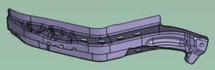  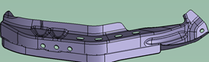 | B | 1/1 | 472*147*228
3 | BES8412021 | 左纵梁后段 | 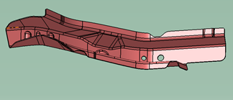 | B | 1 | 578*115*304
4 | BES84122021 | 右纵梁后段 |  | B | 1 | 578*115*304
5 | BES5120411 | 中央通道盖板 | 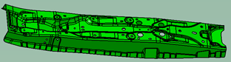 | B | 1 | 971*206*143
6 | BES5121221 | 前地板后部加强板 | 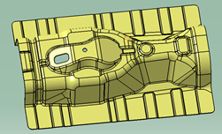 | B | 1 | 446*300*95
7 | BES5120110 | 前地板 | 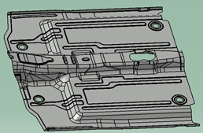 | B | 1 | 1268*1301*165
8/9 | BES5120511/411 | 左/右前座椅横梁 |    | B | 1/1 | 113*603*112
10 | BES5120112 | 地板下纵梁 |  | B | 1 | 838*109*108
11 | BES5140921 | 前地板后连接板 |  | B | 1 | 239*1366*189
12 | BES5130111 | 中地板 | 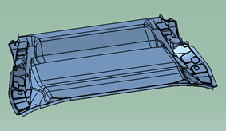 | B | 1 | 622*1360*176
13/14 |  | 左/右前纵梁后连接板 | 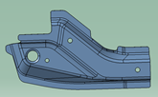  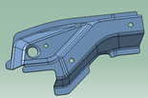 | B | 1/1 | 394*219*108

二、招标内容：
检具厂（乙方）承接重庆力帆乘用车有限公司（甲方）650EV400项目14种钣金件单件检具开发。甲方委托乙方进行设计制造，其内容包括检具设计制造、工具附件提供、运输、调试及项目管理、伴随生产、培训、技术服务等。
三、检具要求
- 检具设计制造技术总体要求
  - 乙方须严格按照甲方提供的产品3D数模、品质基准书等资料进行检具设计。
  - 检具精度满足技术协议要求。
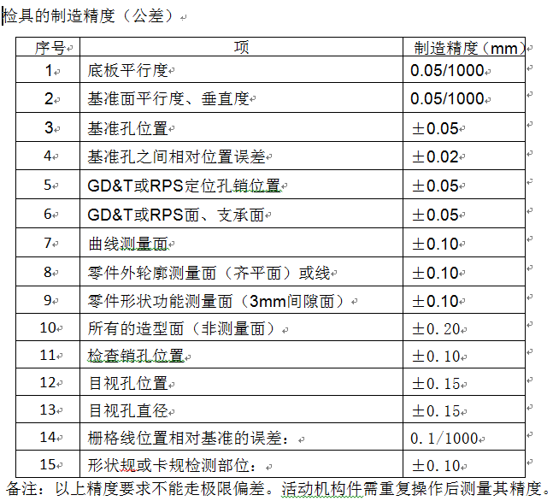
  - 检具满足强度、刚性要求。
  - 检具热处理按技术协议要求执行。
  - 铭牌：见技术协议。
  - 检具颜色：见技术协议。
- 检具材料及标准件
  - 检具材料及标准件：检具本体材质使用型面5166块状树脂或铝材，其余见技术协议。
- 工作部分
  - 制件定位要稳定、可靠。
4．其余技术要求：见技术协议
四、技术会谈及方案会审
- 方案会审时间、地点：方案会审由乙方提前一周通知甲方。会审地点在甲方进行。
2. 会审内容：检具总体结构图、定位方式、支撑点位置、所选用的标准件等内容。会审仅是甲方对检具图面的认可,不对检具设计图纸及方案的正确性承担责任,而乙方必须对检具的最后结果负责。
五、甲方输出的资料及物资：
1：订货清单。2：3D工艺数模； 3品质基准书；4技术协议等等技术资料。
六、进度要求
1、乙方的工作范围：
乙方按照甲方提供的资料和时间节点，保质保量的完成设计、制造、预验收、终验收的全过程，并按甲方指定的时间和地点交付合格模具，运费由乙方承担。甲方将派工程技术人员不定期对检具制造过程进行跟踪，乙方应积极配合并满足甲方人员的工作需求。
2、进度要求：
- 2018年9月30日甲方提供数据，2018年10月12号开始会签图纸。
- 2018年10月15日图纸会审完成。
- 2018年10月25日提供机加冻结数据。
- 2018年12月10日检具在乙方场地开始进行预验收。
- 2018年12月20号前乙方将检具发运到甲方指定地点。
七、交货要求：
  - 乙方提供检具图设计图样电子文档三套（检具发运时提供给甲方）。
  - 预验收前, 乙方提供检具自检精度报告1份。
  - 合同签订后，乙方提供给甲方一份检具项目进度表。
  - 乙方提供按照甲方要求的冲压零件检测表。
  - 其余见技术协议。
八．检具验收
分为两个阶段：检具预验收在供货厂家进行。检具终验收在力帆冲压现场进行。
    - 检具预验收
      - 检具制造完成后，乙方经过自检验收提供检具自检合格报。并通知甲方制造厂家进行预验收。甲方派人到供货厂家进行检具预验收。
      - 预验收根据验收标准进行检具精度、外观、功能性验收。
      - 乙方需要在预验收前一周提出检具预验收日程计划表。
      - 投标方应按验收依据对检具进行检测，合格后方可提交预验收。
      - 预验收合格后，检具方可包装发运。
    - 检具终验收
- 检具在甲方工厂内调试完工后,并经过试生产验证后方可验收，由甲方技术人员、质保人员组成的验收小组负责。在确认检具达到所有技术要求后,检具终验收合格。
- 验收依据为：乙方提交的调试检验单和调试合格证；合同中规定的技术要求和双方确认的各种技术文件；乙方提供的全套检具资料，并以此做为最终验收的依据之一，甲方验收人员按更改后的最终图纸及其它验收依据，对检具进行抽检。当乙方对检测方法和结果有争议时，由甲方在当地委托独立的权威质量检验机构再进行检测，费用由乙方承担。
九． 检具质保期
检具质保期为自终验收合格后一年。在此期间: 检具发生质量问题时，甲方发出通知后24小时内乙方到达甲方工厂解决问题。甲方按检具使用要求,如发生变形,开裂,表面材料脱落,超差及各种配件失效等质量问题,乙方负责即时解决,并负担由此引起的一切费用。如属甲方保管,使用不当造成损坏,乙方应积极配合予以修复,费用由甲方负责。

十． 项目管理

1．合同生效后，乙方应指派1名项目负责人，在项目的整个实施过程中负责与甲方进行协调。

2．在项目实施过程中，乙方项目负责人每周三向甲方汇报项目进展情况，并向甲方提供项目状态报告。

十一、保密

乙方应对甲方提供的招标文件、附件和其他技术资料不得以任何方式提供给第三方。若有泄漏，甲方有追究和要求经济赔偿的权利。
十二. 其他无

检具项目联系人： 王成敖
联系电话：15909340749
2018.08.30

